Týden hokeje ve Skutči

Na skutečském zimním stadionu jsme ve čtvrtek v rámci celorepublikové akce Týden hokeje připravili náborovou akci, která má za cíl přilákat k nejpopulárnějšímu zimnímu sportu nové adepty a přiblížit jejich rodičům, co obnáší mít doma hokejistu. Tentokrát nás potěšila rekordní účast, kdy za námi přišlo 38 dětí s rodiči, a bylo u toho hodně zábavy.

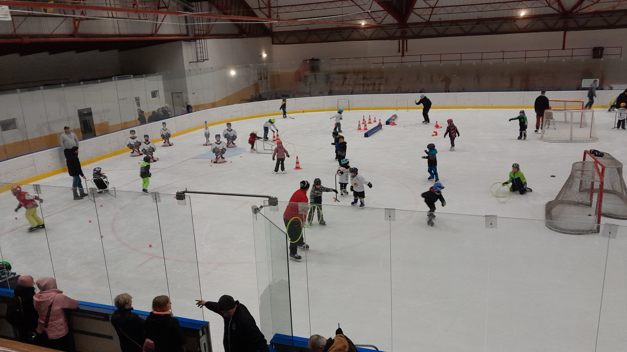

Děti po registraci převzaly hokejové dresy a propagační materiály. Poté se s našimi trenéry rozběhly na rozcvičku.
Rodičům jsme v té době prezentovali akci Pojď hrát hokej, seznámili je s činností klubu, s příspěvky, s filozofií klubu a výhodami – škola bruslení 3 x týdně zdarma, při vstupu do přípravky výstroj od hokejového svazu či klubu zdarma, první rok neplatí členské příspěvky apod.

Děti se poté převlékly do hokejové výstroje a přesunuly se na připravenou ledovou plochu. Práce s dětmi na jednotlivých stanovištích byla velmi zábavná a na tvářích dětí byl znát veselý výraz. Malí hokejisté byli s programem na ledě na výsost spokojeni. Závěrečná společná fotografie je toho důkazem.

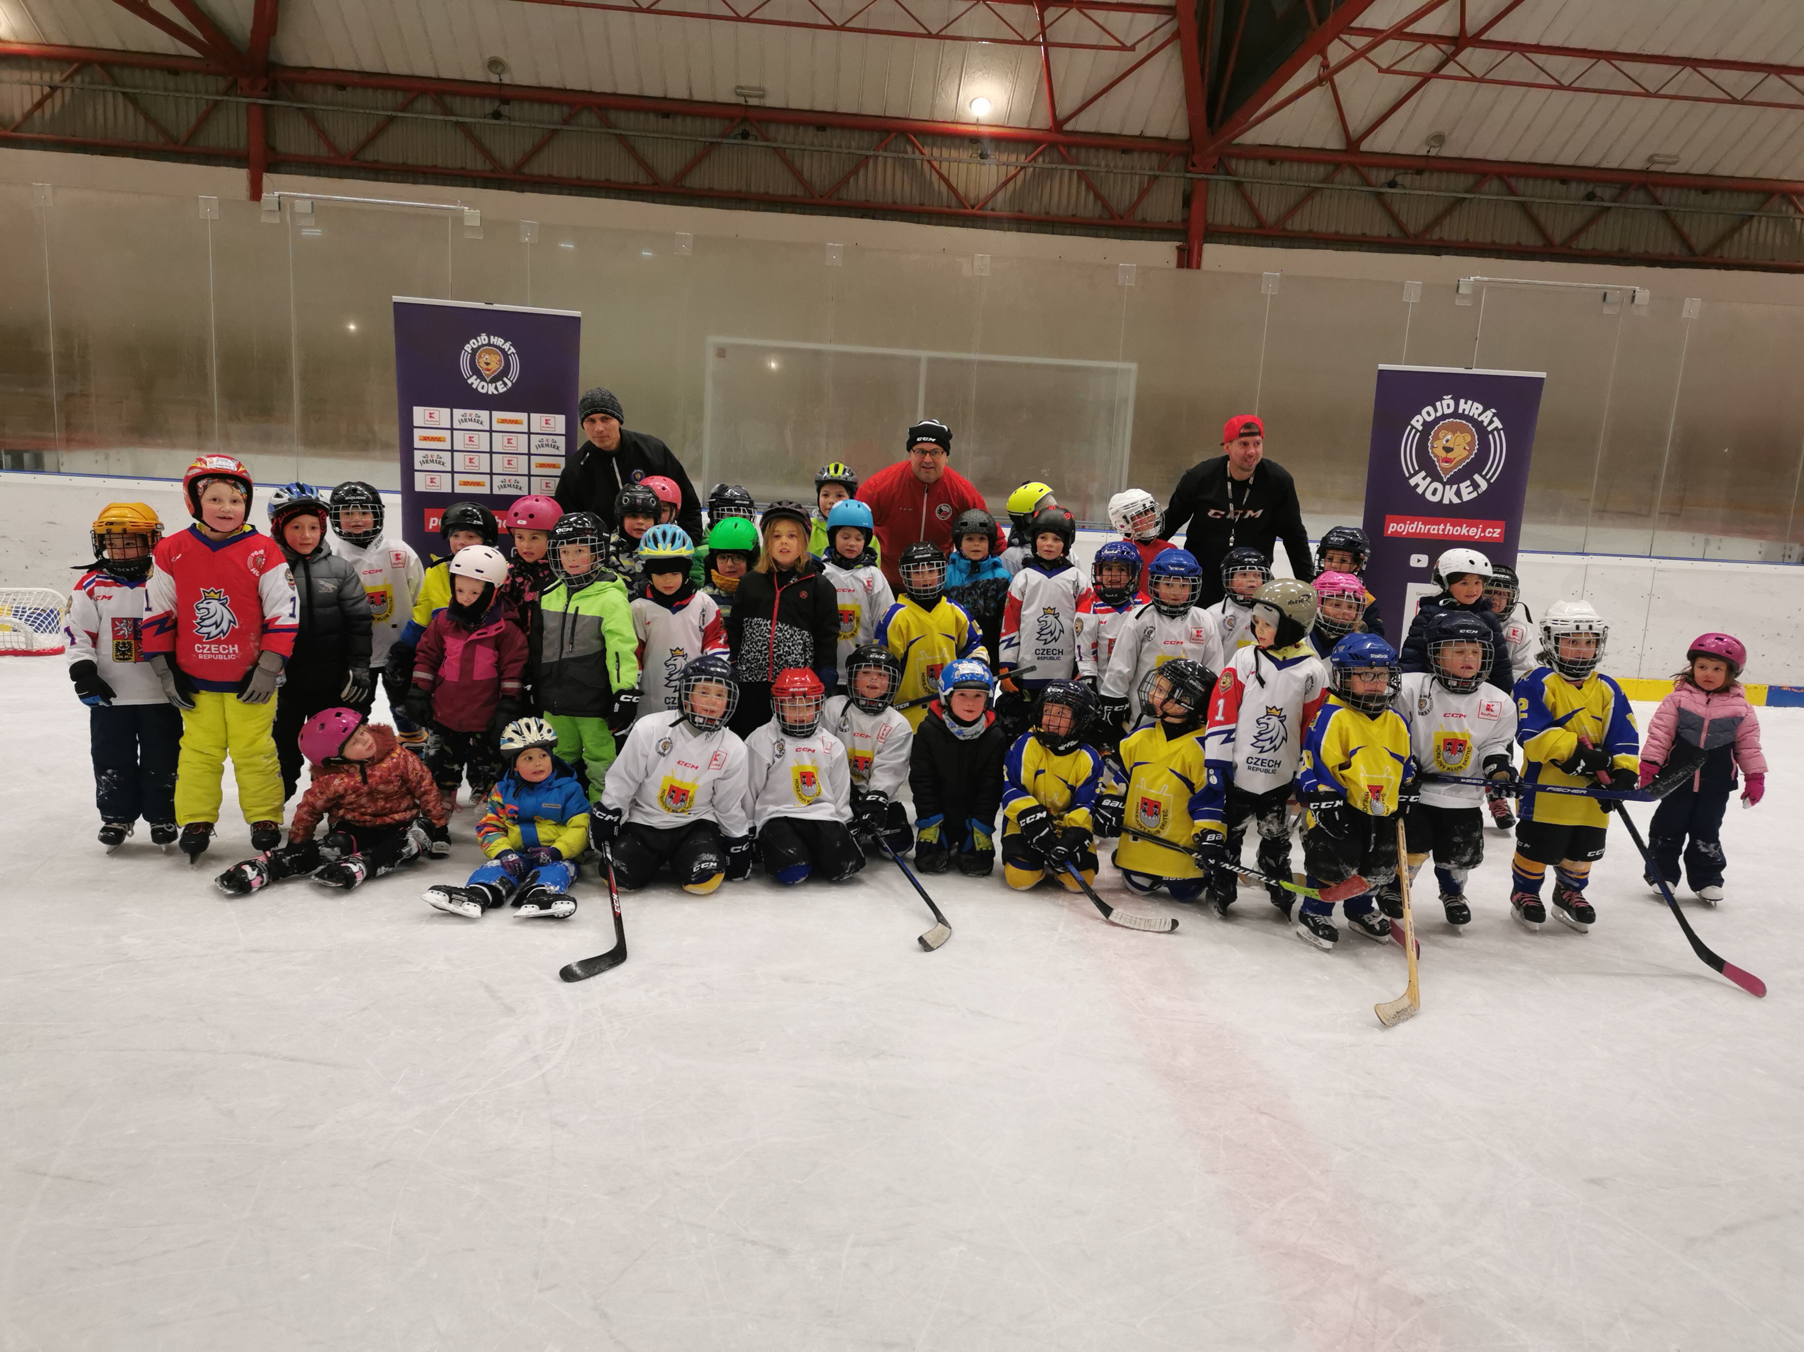

Akci vnímáme jako podporu náboru dětí, v tomto směru jistě splnila svůj účel. Vybavení zaslané Hokejovým svazem je výborné, dárky pro děti, zejména dresy byly skvělé. Všechny děti přislíbily, že budou chtít dál trénovat, a že je první hokejové krůčky bavily. To je pro náš hokej velmi dobrá zpráva.

